Jullix Paircode opvragen
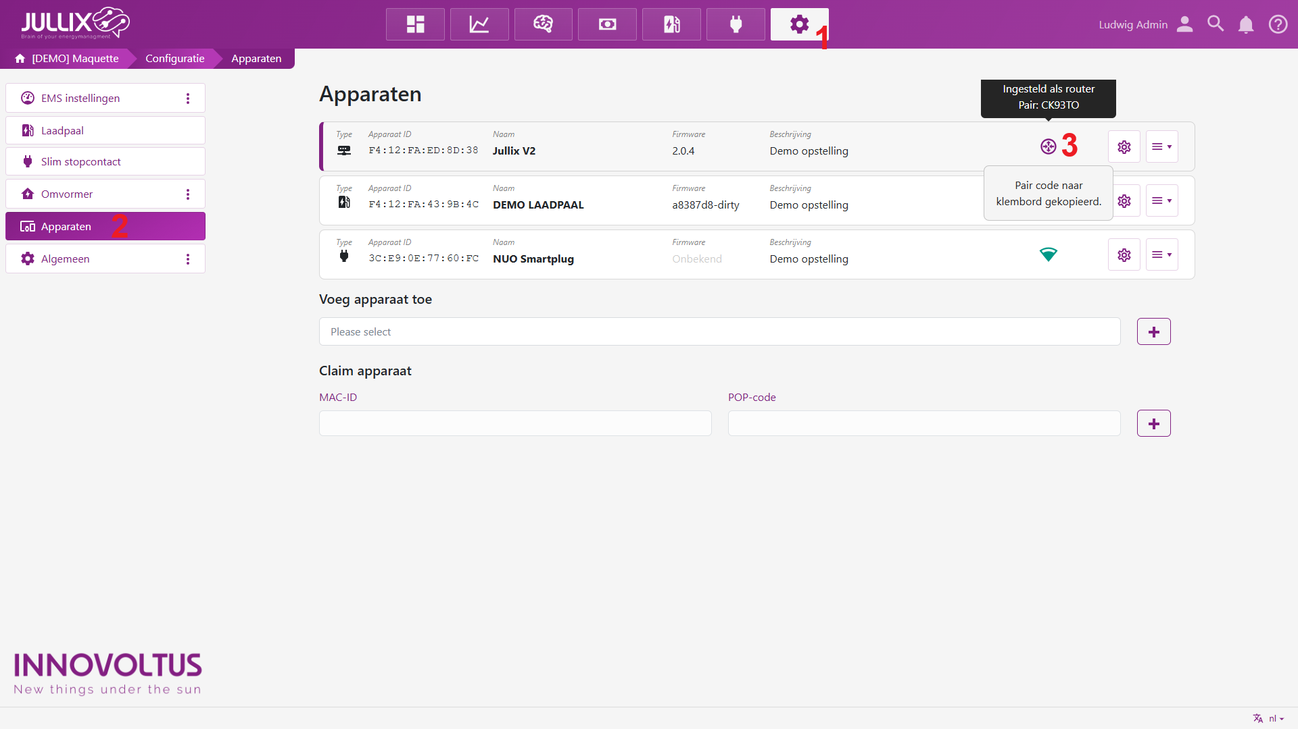
Om de Extender te kunnen koppelen aan de Jullix van de installatie heb je ook de paircode van de Jullix nodig. Deze code wordt gegenereerd door de Jullix en veranderd elk uur.
De paircode moet je dus inlezen van de Jullix, dit kan je op verschillende manieren. De eenvoudigste manier is de paircode in te lezen van het portaal. Je logt dus in op het portaal https://mijn.jullix.be en je logt met je gegevens in. Je kiest de installatie waar je de Muon installeert, op de configuratie pagina(1) van de installatie ga je naar het onderdeel Apparaten(2) en daar kies je het item Instellingen(3). Je krijgt dan een lijst zien met de apparaten die in je Jullix installatie zijn ingesteld. Als je dan over de Jullix toestand beweegt, krijg je een info venster te zien met daarin de paircode van de Jullix.

